新藥介紹啟用日：99.08.06
中文名稱 | 宜敏亭膜衣錠 | 成份含量 | Ebastine 5mg
英文名稱 | Estimin | 成份含量 | Ebastine 5mg
健保代碼 | A049700100 | 藥廠 | 景德
劑型 | 膜衣錠 | 院內碼 | OEST
顏色/形狀 | 白色/圓形 | 印字 | 無刻痕/SK801
適應症 | 緩解過敏性鼻炎的相關症狀，如流鼻水、鼻塞、搔癢、及眼睛搔癢和灼熱感及緩解因慢性蕁麻疹及過敏性皮膚病所引起的症狀。
副作用 | 嗜睡、口渴、胃部不適 | 注意事項 | 請遵醫師指示使用
外觀描述  外觀圖片 | 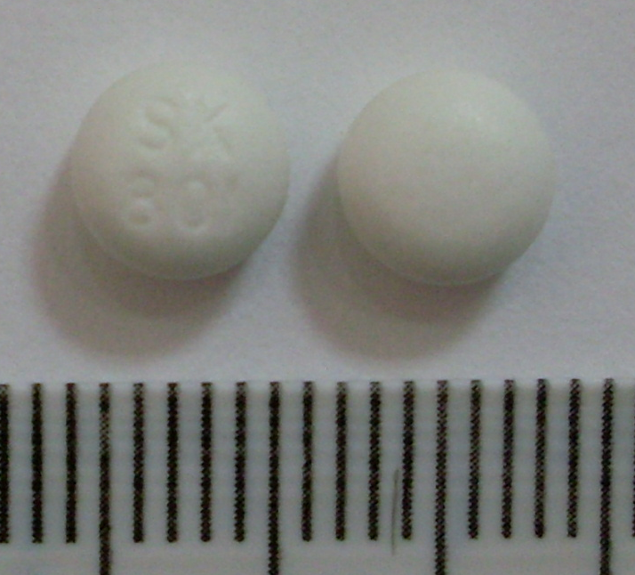
新藥介紹啟用日：99.08.06
中文名稱 | 袪脂寧膜衣錠 | 成份含量 | Simvastatin 20mg
英文名稱 | Simvatenin | 成份含量 | Simvastatin 20mg
健保代碼 | A048813100 | 藥廠 | 景德
劑型 | 膜衣錠 | 院內碼 | OSIMV
顏色/形狀 | 橙色/橢圓形 | 刻痕/印字 | 無刻痕/SK600
適應症 | 高膽固醇血症、高三酸甘油酯血症，降低冠心病高危險群或冠心病患者的心血管事件發生率及冠心病致死率、患有異核質家族性高膽固醇血症的兒童病患。
副作用 | 頭痛、便秘、胃腸不適、肝功能異常、肌肉痛等。 | 注意事項 | 請遵醫師指示使用
外觀描述  外觀圖片 | 